КОМИТЕТ  РЕСПУБЛИКИ ТАТАРСТАН  ПО ОХРАНЕ ОБЪЕКТОВ КУЛЬТУРНОГО НАСЛЕДИЯ |  | ТАТАРСТАН РЕСПУБЛИКАСЫНЫӉ МӘДӘНИ МИРАС ОБЪЕКТЛАРЫН САКЛАУ КОМИТЕТЫ

ПРИКАЗ БОЕРЫК
№

Об утверждении графического описания местоположения границ защитной зоны объекта культурного наследия регионального значения «Усадьба Вязьминых, нач. 20 в.», расположенного по адресу: Нижнекамский район, с. Шереметьевка, ул. Советская, д. 3, с перечнем координат характерных точек этих границ в системе координат, установленной для ведения Единого государственного реестра недвижимости, режима использования земель в границах защитной зоны объекта культурного наследия регионального значения

В соответствии с Федеральным законом от 25 июня 2002 года № 73-ФЗ «Об объектах культурного наследия (памятниках истории и культуры) народов Российской Федерации», приказываю:

1. Утвердить:
графическое описание местоположения границ защитной зоны объекта культурного наследия регионального значения «Усадьба Вязьминых, нач. 20 в.», расположенного по адресу: Нижнекамский район, с. Шереметьевка, ул. Советская, д. 3, с перечнем координат характерных точек этих границ в системе координат, установленной для ведения Единого государственного реестра недвижимости, согласно приложению № 1 к настоящему приказу;
режим использования земель в границах защитной зоны объекта культурного наследия регионального значения «Усадьба Вязьминых, нач. 20 в.», расположенного по адресу: Нижнекамский район, с. Шереметьевка, ул. Советская, д. 3, согласно приложение № 2 к настоящему приказу.
2. Сектору градостроительной деятельности (Н.М.Мизакова) направить копию настоящего приказа в орган регистрации прав для внесения соответствующих сведений в Единый государственный реестр недвижимости, а также организовать работу по размещению настоящего приказа на официальном сайте Комитета Республики Татарстан по охране объектов культурного наследия в информационно-телекоммуникационной сети «Интернет».
3. Контроль за исполнением настоящего приказа возложить на заместителя председателя Комитета Республики Татарстан по охране объектов культурного наследия И.И.Шакирова.

Председатель И.Н.Гущин

Приложение № 1
к приказу Комитета
Республики Татарстан
по охране объектов
культурного наследия
от « » №

Графическое описание местоположения границ защитной зоны объекта культурного наследия регионального значения «Усадьба Вязьминых, нач. 20 в.», расположенного по адресу: Нижнекамский район, с. Шереметьевка, ул. Советская, д. 3, с перечнем координат характерных точек этих границ в системе координат, установленной для ведения Единого государственного реестра недвижимости

Карта (схема) границ защитной зоны объекта культурного наследия регионального значения «Усадьба Вязьминых, нач. 20 в.», расположенного по адресу: Нижнекамский район, с. Шереметьевка, ул. Советская, д. 3

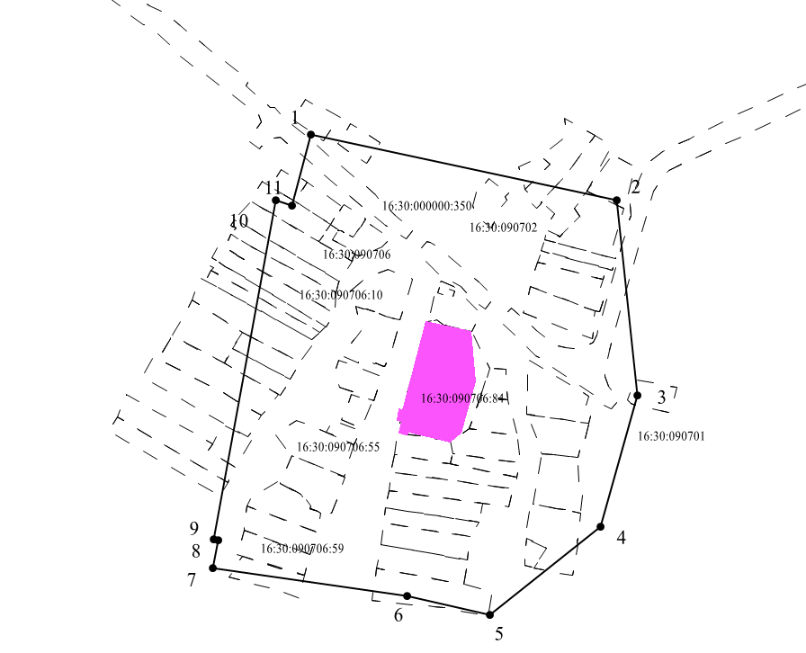
Масштаб 1:5000
Условные обозначения:
- контур границы защитной зоны объектов культурного наследия;
_ _ _ _ _ _ _ _ _ - существующая часть границ земельных участков, в пределах которых расположен объект;
1 - обозначение характерной точки контура объекта;
16:30:090706:59, 16:30:000000:350 - кадастровые номера земельных участков;
16:30:090701, 16:30:090706,16:30:090702 - кадастровые номера кварталов;
- территория объекта культурного наследия.

Картографическое описание границ защитной зоны объекта культурного наследия регионального значения «Усадьба Вязьминых, нач. 20 в.», расположенного по адресу: Нижнекамский район, с. Шереметьевка, ул. Советская, д. 3

Граница защитной зоны установлена на расстоянии 150 м от внешней границы территории объекта культурного наследия регионального значения «Усадьба Вязьминых, нач. 20 в.», утвержденной приказом Министерства культуры Республики Татарстан от 24.07.2017 № 601 од «Об утверждении границ территорий объектов культурного наследия регионального значения, расположенных на территории Нижнекамского муниципального района Республики Татарстан».

Перечень координат характерных точек
границ защитной зоны объекта культурного наследия регионального значения «Усадьба Вязьминых, нач. 20 в.», расположенного по адресу: Нижнекамский район, с. Шереметьевка, ул. Советская, д. 3

Площадь земельного участка 138237 м²
Обозначение характерных точек границ | МСК-16 Координаты, м
 | Х | У
1 | 2 | 3
1 | 430974.63 | 2269823.64
2 | 430912.91 | 2270111.66
3 | 430728.85 | 2270131.25
4 | 430605.77 | 2270096.08
5 | 430522.52 | 2269992.01
6 | 430540.41 | 2269914.48
7 | 430566.54 | 2269731.55
8 | 430592.56 | 2269736.28
9 | 430593.56 | 2269732.28
10 | 430912.99 | 2269790.36
11 | 430907.81 | 2269805.93
1 | 430974.63 | 2269823.64

Приложение № 2
к приказу Комитета
Республики Татарстан
по охране объектов
культурного наследия
от « » №

Режим использования земель
в границах защитной зоны объекта культурного наследия регионального значения «Усадьба Вязьминых, нач. 20 в.», расположенного в Нижнекамском муниципальном районе Республики Татарстан

В границах защитной зоны объекта культурного наследия запрещается строительство объектов капитального строительства и реконструкция, связанная с изменением их параметров (высоты, количества этажей, площади), за исключением строительства и реконструкции линейных объектов.

